Fiche professeur

THEME du programme :  AGIR :Défis du XXIè siècle  COMPRENDRE : Lois et modèles | Sous-thème :  Synthétiser des molécules et fabriquer de nouveaux matériaux.  Cohésion et transformations de la matière.

Un matériau pas comme les autres …

Type d’activité : - Activité documentaire

Conditions de mise en œuvre : (découverte, 30 min, ordinateur avec connexion internet …)

Pré- requis : Synthèse chimique, liaison hydrogène, liaison covalente.

NOTIONS ET CONTENUS | COMPETENCES ATTENDUES
Synthèses et propriétés de matériaux amorphes (verres), de matériaux organisés (solides cristallins, céramiques) et de matières plastiques. | Recueillir et exploiter des informations pour relier les propriétés physiques d’un matériau à sa structure microscopique.

Compétences transversales : (socle commun)
- mobiliser ses connaissances
- rechercher, extraire, organiser des informations utiles
- formuler des hypothèses
- raisonner, argumenter, démontrer

Mots clés de recherche : nouveau matériau, liaison hydrogène, caoutchouc, biomatériau.

Références :
http://www.arkema.com/sites/group/fr/products/dossiers/materiaux_proprietes_exceptionnelles_grace_innovations_chimie_supramoleculaire.page
Nature, vol. 451, n° 7181, 21 février 2008, p. 977
http://www.france-info.com/sciences-recherche-2008-02-21-mise-au-point-d-un-caoutchouc-magique-autocicatrisant-99590-29-32.html
http://www2.cnrs.fr/presse/communique/1287.htm
http://www.arkema.com/sites/group/fr/products/product_viewer.page?p_filepath=/templatedata/Content/Product_Datasheet/data/fr/research_development/090527_reverlink_technologie_supramoleculaire.xml
http://www.cite-sciences.fr/francais/ala_cite/science_actualites/sitesactu/question_actu.php?langue=fr&id_article=9303

Provenance : Académie LILLE
Adresse du site académique : http://physique.discipline.ac-lille.fr/lycee/premiere/premiere-s/ressources-rentree-2011-nouveau-programme
Oups ! J’ai cassé le bracelet de ma montre …
David vient de casser le bracelet en caoutchouc de sa montre. Il se demande pourquoi il n’est pas réparable simplement par pression des deux morceaux séparés.
Il décide alors d’entreprendre des recherches sur le sujet. Un article de journal attire son attention…

A. Une nouvelle matière élastique qui se répare d’elle-même sans être collante et ouvre la voie à la fabrication de produits autocicatrisants a été mise au point par des chercheurs français, qui publient leurs résultats dans la revue Nature.
C’est une invention qui pourrait changer la vie de tous les jours : des chercheurs français ont mis au point une nouvelle matière élastique qui se répare d’elle-même sans être collante. Les applications sont infinies : réparation de vêtements, de semelles de chaussures, de jouets d’enfants et même, pourquoi pas, de pièces de moteurs qui s’autoréparent sans avoir à passer chez le garagiste.
Solution très écologique, puisqu’elle est synthétisée à partir d’acides gras d’origine végétale, cette matière est composée de petites molécules qui s’assemblent en réseaux supramoléculaires. Si ces réseaux sont rompus, ils se réassemblent d’eux-mêmes pour retrouver, comme par magie, leur forme et leur élasticité initiales. "Le processus de rupture et de réparation peut être répété de nombreuses fois", expliquent dans la revue Nature Ludwik Leibler et ses collègues du laboratoire Matière molle et chimie, une unité du CNRS.
Le groupe chimique Arkema (ex-pôle chimie de Total), qui mène avec le laboratoire des recherches conjointes dans le domaine de la chimie des matériaux supramoléculaires, envisage la fabrication et la commercialisation, "d’ici un à deux ans", de "toutes sortes d’articles qui après s’être cassés ou fissurés, pourraient être réutilisés grâce à l’autocicatrisation".
France Info - 21 février 2008

… et il cherche à en savoir plus.
B. Le caoutchouc « classique ».
Le caoutchouc naturel est constitué de longues chaînes de polymères¹ de l’isoprène. Il est élastique, mais résiste mal aux écarts de température.
En 1839, Goodyear introduit une petite quantité de soufre et chauffe le caoutchouc naturel : ses propriétés sont alors considérablement améliorées aux températures basses et élevées. L’industrie du caoutchouc est révolutionnée par cette opération : la vulcanisation.
Les atomes de soufre établissent un pont très ferme entre deux chaînes différentes de polymères : les polymères sont donc greffés les uns aux autres. Si les ponts ne sont pas trop fréquents, les chaînes peuvent se déformer. Quand on tire sur le caoutchouc, le réseau de « points d’attache » se distend dans le sens de l’étirage.

1. Les polymères sont des macromolécules formées à partir de l'enchaînement d'un motif simple, le monomère.

étirage
rétraction

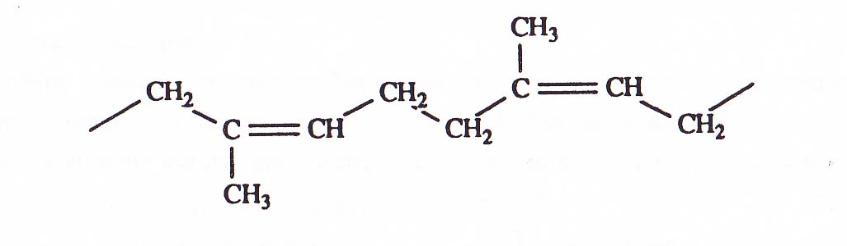
C. Formule du caoutchouc « classique », polymère de l’isoprène.

D. Le caoutchouc « magique ».
Le caoutchouc auto-cicatrisant possède toutes les vertus des élastomères standards comme le caoutchouc naturel, en particulier le même pouvoir d'élongation. Il est en effet constitué de longues molécules qui lui confèrent son élasticité.
Mais il a un avantage considérable : la faculté d'autoréparation. Dans un caoutchouc auto-cicatrisant, les briques de base du matériau (longues molécules) ne sont pas soudées entre elles, mais jointes par des liaisons hydrogènes parfaitement réversibles qui permettent l’auto-cicatrisation. Le principe est tout droit issu de la chimie supramoléculaire, qui a valu au chimiste Jean-Marie Lehn le prix Nobel de chimie en 1987 et qui vise à construire des édifices moléculaires en reliant des molécules par des liaisons faibles.
D’après CNRS Le Journal

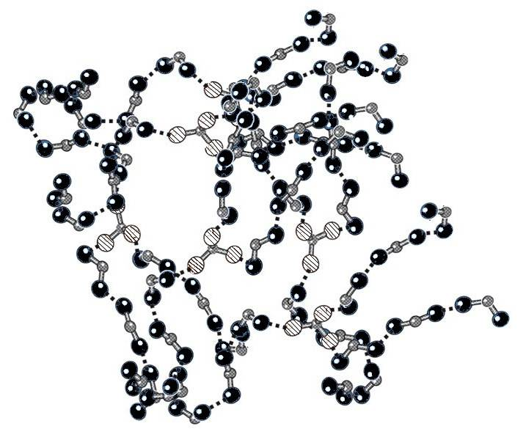

E. Structure du caoutchouc magique.
... acides gras formant
un réseau supramoléculaire.
© Laboratoire « Matière Molle et Chimie »

Remarque : les « boules » ne symbolisent pas des atomes mais des groupes d’atomes complexes qui contiennent des groupements NH « donneurs d’hydrogène » et des groupements CO « accepteurs d’hydrogène ».

F. Un caoutchouc « vert »
Les ingrédients de cet élastique « magique » sont des plus simples. Le caoutchouc de synthèse est obtenu notamment à partir d’acides gras tels que ceux que l'on trouve dans les huiles végétales (pin, tournesol, maïs, colza), des réactifs non toxiques et renouvelables, à raison d’au moins 70%.

QUESTIONS :
- Quelle propriété révolutionnaire possède le caoutchouc cité dans le document A ?
- Quel titre donneriez-vous à cet article ?
- Quel type de liaison est responsable de la cohésion du caoutchouc « classique » ?
- A partir du document C, dire si les doubles liaisons sont en position conjuguée dans la chaîne carbonée. Justifier.
- Rechercher la définition des expressions « réseau supramoléculaire » et « acide gras » ?
- Peut-on parler de réseau supramoléculaire pour le caoutchouc classique ? Justifier.
- Quel type de liaison est responsable de la cohésion du caoutchouc « magique » ? L’identifier sur le schéma du document E.
- Pourquoi cette liaison est-elle qualifiée de liaison faible ?
- Comment s’explique l’autoréparation du matériau ?
- Répondre à la question que se pose David à l’aide des documents proposés.
- Quels avantages (hormis l’autoréparation) présente ce matériau de synthèse ?
- Trouver une application de ce caoutchouc magique, autre que celles citées dans les textes.

